Лабораторная работа №1
Основы программирования на Python
Вариант 2. Зарплата сотрудников

- Цель работы
Сформировать практические умения в создании консольных приложений на Python. В ходе выполнения предстоит научиться работать с переменными, условными операторами, циклами и функциями, а также освоить приёмы преобразования типов данных и организации ввода-вывода информации. В соответствии с методическими рекомендациями программа должна иметь чёткую логическую структуру и включать как минимум две пользовательские функции.

- Постановка индивидуального задания
Требуется создать консольную программу на Python для анализа заработной платы персонала. В ходе работы пользователь последовательно вводит размер оклада для каждого сотрудника.
Программа должна выполнять следующие расчёты:
- вычислить средний уровень заработной платы по коллективу;
- выявить значения максимальной и минимальной зарплаты среди сотрудников;
- подсчитать число работников, чей оклад превышает средний показатель;
- рассчитать общий фонд заработной платы (суммарные выплаты всем сотрудникам);
- отнести среднюю зарплату к определённой категории, используя заранее заданные пороговые значения (например, «низкая», «средняя», «высокая» — в зависимости от установленных границ).

- Краткие теоретические сведения
Python — интерпретируемый язык программирования высокого уровня с динамической типизацией. В программе используются списки (list) для хранения числовых значений заработной платы сотрудников, а также целые числа типа int для подсчета количества сотрудников и счетчиков, и вещественные числа типа float для вычисления зарплат и финансовых показателей.
Для ввода данных применяется функция input(), возвращающая строку. Поэтому введённые значения количества сотрудников преобразуются в целые числа с помощью int(), а значения зарплат — в вещественные с помощью float().
Циклы for используются для последовательной обработки данных по каждому сотруднику при вводе, подсчете статистики и выводе результатов. Условные конструкции if позволяют выполнять проверку корректности введённых значений, проверку наличия данных и распределение зарплат по категориям. Собственные функции позволяют разделить программу на отдельные логические операции.
Средняя зарплата сотрудников определяется по формуле: A = (s1 + s2 + ... + sn) / n, где s_i — зарплата отдельного сотрудника, а n — общее количество сотрудников.
Максимальная и минимальная зарплаты определяются путем последовательного сравнения элементов списка для поиска экстремальных значений: S_max = max(s1, s2, ..., sn) и S_min = min(s1, s2, ..., sn).
Общий фонд заработной платы (ФОТ) рассчитывается как сумма всех элементов списка: Fund = s1 + s2 + ... + sn.

- Алгоритм решения
- Запустить главное меню программы в цикле.
- Ввести количество сотрудников и их зарплаты, сохранив значения в список.
- Проверить наличие введенных данных перед началом расчетов.
- Вычислить ключевые показатели: среднюю, минимальную и максимальную зарплату, а также общий фонд оплаты труда (ФОТ).
- Определить количество сотрудников с зарплатой выше среднего и присвоить категорию уровню доходов.
- Вывести итоговую статистику и индивидуальный статус по каждому сотруднику на экран.

- Исходный код программы

def average_salary(salary_list): #Средняя зарплата
sum_salary = 0
for s in salary_list:
sum_salary += s
return sum_salary / len(salary_list)

def max_min_salary(salary_list): #Максимальная и минимальная зарплата
max_s = salary_list[0]
min_s = salary_list[0]
for s in salary_list:
if s > max_s:
max_s = s
if s < min_s:
min_s = s
return max_s, min_s

def salary_more_then_average(salary_list, average): #Количество сотрудников с зарплатой выше средней
employee_count = 0
for s in salary_list:
if s > average:
employee_count += 1
return employee_count

def salary_category(average): #Определение категории зарплаты
if average < 25000:
return "Низкая"
elif average < 50000:
return "Средняя"
elif average < 75000:
return "Выше среднего"
elif average < 100000:
return "Высокая"
return None

def main():
salaries = []
while True:
print("\n" + "=" * 40)
print("Анализ зарплаты сотрудников")
print("=" * 40)
print("1. Ввести данные")
print("2. Показать статистику")
print("3. Выход")
print("=" * 40)
choice = input("Выберите действие (1-3): ")
if choice == "1":
print("\nВвод данных о зарплатах")
n = int(input("Введите количество сотрудников: "))
for i in range(n):
s = float(input(f"Введите зарплату сотрудника {i + 1}: "))
salaries.append(s)
print("Данные введены")
elif choice == "2":
if not salaries:
print("Ошибка: сначала введите данные")
continue
average = average_salary(salaries)
max_s, min_s = max_min_salary(salaries)
more_than = salary_more_then_average(salaries, average)
fund = sum(salaries)
category = salary_category(average)

print("\n" + "=" * 40)
print("Результаты")
print("=" * 40)
print(f"Количество сотрудников: {n}")
print(f"Средняя зарплата: {average:.2f} руб.")
print(f"Максимальная зарплата: {max_s:.2f} руб.")
print(f"Минимальная зарплата: {min_s:.2f} руб.")
print(f"Сотрудников с заплатой выше среднего: {more_than}")
print(f"Фонд заработной платы: {fund:.2f} руб.")
print(f"Категория средней зарплаты: {category}")

print("\nЗарплаты сотрудников:")
for i in range(n):
if salaries[i] > average:
print(f"Сотрудник {i + 1}: {salaries[i]:.2f} руб. (выше средней)")
elif salaries[i] < average:
print(f"Сотрудник {i + 1}: {salaries[i]:.2f} руб. (ниже средней)")
else:
print(f"Сотрудник {i + 1}: {salaries[i]:.2f} руб. (равна средней)")
elif choice == "3":
print("Программа завершена")
break
else:
print("Ошибка! Введите 1, 2 или 3")
if __name__ == "__main__":
main()

- Пример работы программы
Программа представляет собой консольное приложение на языке Python, предназначенное для ввода данных о заработной плате сотрудников, вычисления ключевых статистических показателей, определения общего фонда оплаты труда и классификации среднего уровня дохода компании.
Ниже приводится пошаговый сценарий демонстрации работы разработанного программного модуля.

Шаг 1. Запуск программы и главное меню
При запуске скрипта в консоли отображается главное меню приложения. Пользователю предлагается на выбор три действия: ввести данные, посмотреть статистику или выйти из программы (Рисунок 1)
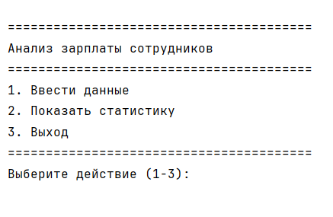
Рисунок 1 - Главное меню программы сразу после запуска.

Шаг 2. Ввод данных о зарплатах (Пункт 1)
При выборе пункта 1 программа запрашивает у пользователя количество сотрудников (n), после чего в цикле считывает значение заработной платы для каждого сотрудника. Введенные данные сохраняются в динамический список salaries. (Рисунок 2)
Пример тестовых данных для демонстрации:
- Количество сотрудников: 4
- Зарплаты: 35000, 60000, 22000, 85000
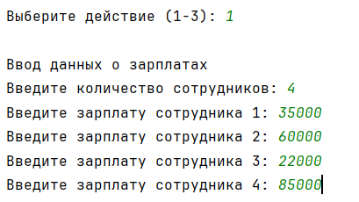
Рисунок 2 - Процесс ввода количества сотрудников и последовательное указание зарплат для каждого из них.

Шаг 3. Просмотр статистики и результатов (Пункт 2)
После ввода данных пользователь выбирает пункт 2. Программа производит расчеты через специализированные функции:
- average_salary() — вычисляет среднюю арифметическую зарплату.
- max_min_salary() — определяет максимальное и минимальное значения.
- salary_more_then_average() — считает количество работников с доходом выше среднего.
- Суммирование элементов дает общий фонд заработной платы (ФОТ).
- salary_category() — присваивает категорию («Низкая», «Средняя», «Выше среднего», «Высокая») на основе среднего значения.
На экране формируется подробный отчет, содержащий общую статистику, а также индивидуальный анализ по каждому сотруднику. (Рисунок 3)
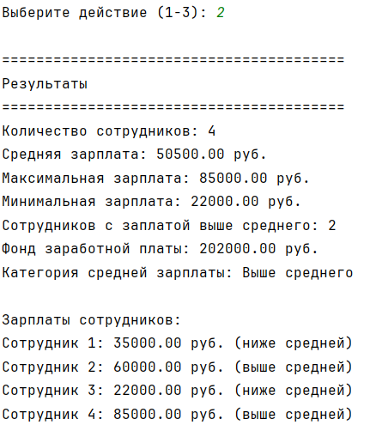
Рисунок 3 - Вывод результатов анализа

Шаг 4. Завершение работы программы (Пункт 3)
Для выхода из приложения пользователь выбирает пункт 3. Программа выводит сообщение о завершении работы и прекращает выполнение цикла. (Рисунок 4)
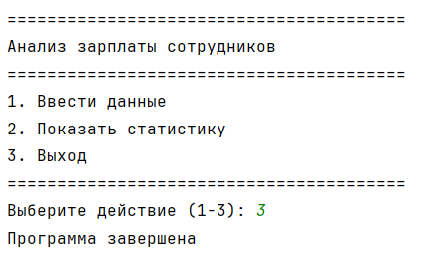
Рисунок 4 - Экран с сообщением «Программа завершена» после выбора пункта 3
- Вывод
В результате выполнения работы будут сформированы практические навыки разработки консольных приложений на Python. Студент освоит базовые механизмы языка: работу с переменными, применение условных операторов и циклов, создание и использование собственных функций. Также закрепится умение преобразовывать типы данных и организовывать ввод-вывод информации. Реализация программы с чёткой логической структурой и минимум двумя пользовательскими функциями позволит продемонстрировать понимание принципов модульности и структурирования кода, а также соответствие требованиям методических указаний.

